Музыкальные инструменты были изобретены случайно, считает Невилл Флетчер, бывший сотрудник Австралийского национального университета, сделавший своим хобби на пенсии изучение физики инструментов. По его словам, всё зависело от материала, с которым работал человек, стремясь к совершенно другим целям. Сегодня настоящие музыкальные инструменты стоят немало денег, да и достать их бывает непросто, а каждый родитель стремится выявить таланты у своего ребенка, а затем всячески их развивать.
Но как это сделать?
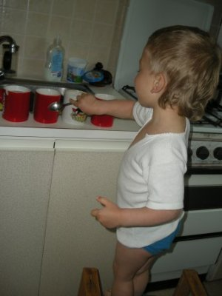
Обогащая музыкальные представления малыша, можно не только
развить его слух, чувство ритма, но и научить по-особому
воспринимать музыку, чувствовать ее, сопереживать.
Если внимательно присмотреться, то звуки находятся вокруг нас
везде:это и шум дождя, и скрип двери, и шорох осенних листьев
под ногами, и журчащая вода. Помогите малышу научиться
прислушиваться к ним.
А мы дадим вам несколько идей по созданию музыкальных
инструментов из подручного материала.

Звуки из стеклянной посуды

Возьмите различные стаканы, бутылки, блюдца. Налейте в них воды, причем различное количество в каждую емкость. Предложите малышу осторожно ударять по «инструментам», слушая получившуюся музыку. Пофантазируйте: этот звук похож на пищащую мышку, а этот – на птичку, которая полетела с одной веточки на другую. Расскажите ребенку о том, что одни звуки выше, другие ниже. Также потренируйтесь издавать звуки тише и громче. Поиграйте в игру «Зайчик спит» — когда вы говорите, что зайчик спит, то кроха должен тихонько сыграть мелодию, а когда зайчик проснулся – громко.

Играем на гуслях

Расскажите ребенку о том, что такое гусли, покажите изображение этого инструмента. Предложите вместе с ним сделать гусли. Для этого вам понадобится коробка из-под обуви. Наденьте на нее несколько резинок (желательно побольше). Покажите крохе, как играть – перебираем «струны», дергая их пальцами. Прислушайтесь к издаваемому звуку. Чтобы изменить высоту звуков, натяните на ваши гусли резинки разной толщины. Обратите внимание малыша на то ,что самые тонкие струны издают высокие звуки, а толстые – низкие.

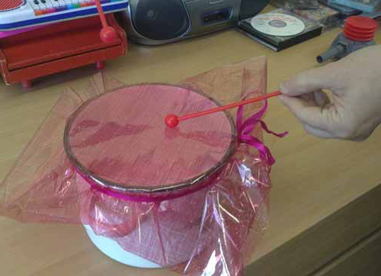

Играем на барабане

Когда мама готовит на кухне еду, ребенок может
развиваться рядом. Разрешите малышу достать из полки
самые различные кастрюли. Переверните их. Дайте ребенку
в руки ложку – отличный барабан готов. Можно изготовить
барабан из кастрюли, обтянутой бумагой
или плотной тканью. Здесь можно предложить множество
развивающих игр: играем тихо и громко, играем быстро, словно
лошадка скачет и медленно, как ползет черепаха; считаем количество ударов – по два раза на каждой кастрюле, играем определенный ритмический рисунок – четыре раза быстро и один раз медленно (придумайте слова – «барабаны стоп»).

Играем на маракасах
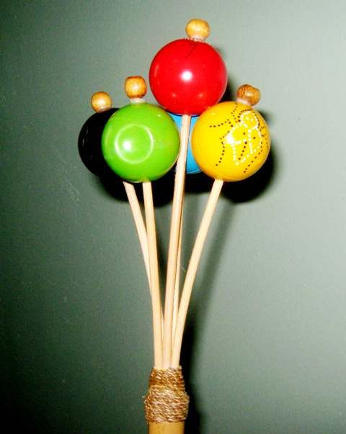
Возьмите пластиковую бутылку и заполните ее любой крупой,
горохом, фасолью. Можно вначале предложите малышу
заполнить эту бутылку крупой самостоятельно – заодно и
моторику потренируем. Когда емкость наполнена, закрутите
ее и потрясите. Прислушайтесь к звуку. Очень нравится детям
собственноручно украшать инструменты. Дайте крохе такую
возможность –украшайте бутылку пластилином, цветной
бумагой, наклейками или чем-то другим. А также можно
изготовить маракасы из уже ненужных шариков погремушек,
наполнив их также крупой или песком и нанизав на палочки.

Играем на колокольчиках

Возьмите бокал и постучите внутри его карандашом, ударяя от одной стенки к другой. Покажите ребенку, что играть нужно аккуратно, чтобы не разбить бокал. Получается эффект колокольчика, где карандаш выполняет роль язычка.

Еще нас окружает бесчисленное количество звуков – научите ребенка их слышать. Поиграйте в игру «Кто больше услышит звуков» — это может быть и вода, капающая из крана, и шуршание бумаги, и многое-многое другое.

Треугольник.

Согните железный прут толщиной в мизинец в треугольник и подвесьте на веревочке. При ударе по нему деревянной или железной палочкой он будет издавать громкий звенящий звук.
Думаем, если вы проявите свою фантазию, то сможете сделать и другие детские музыкальные инструменты своими руками. Вы только понаблюдайте за вашими детьми, и они своими действиями еще многое вам подскажут.

Дополнительную информацию можно найти в интернете

